甲骨新綴第95-97組
首都師范大學文學院 劉影
第九十五組：
A：《合集》39367（《郼》23） +B：《合集》36638（《合補》12784、《龜》2.20.1）
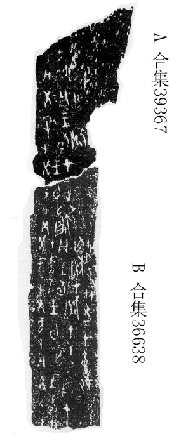
綴合理由及說明：
A、B兩版均為黃類字體，斷口基本相合，綴合后辭例通暢。
釋文：
癸丑卜，[貞]：王旬亡[]。在十[月]又二。
癸亥卜，貞：王旬亡。在十月又二，在。
癸酉卜，在貞：王旬亡。在十月又二，在□。
癸未卜，貞：王旬亡。在正月。
癸巳卜，貞：王旬亡。
[癸卯]卜，貞：[王旬]亡。[在]正月。
第九十六組：
A：《合集》36678（《鄴初下》41.12、《歷拓》2966） +B：《合集》36406（《摭續》172、《南上》135）
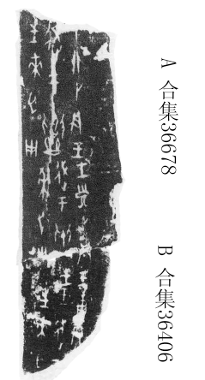
綴合理由及說明：
A、B兩版均為黃類字體，可以補足一個“貞”字。由于B版略有殘缺,所以不見” 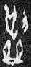（召）”字及“災”字下方殘劃。
釋文：
庚戌[卜，貞]：王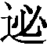[于]□，往來亡[災]。
壬子卜，貞：王于（召），往來亡災。
乙卯卜，貞：王于（召），往來亡災。
第九十七組：
A：《合集》39259（《珠》1294） +B：《合集》36787（《南師》1.201、《外》97）
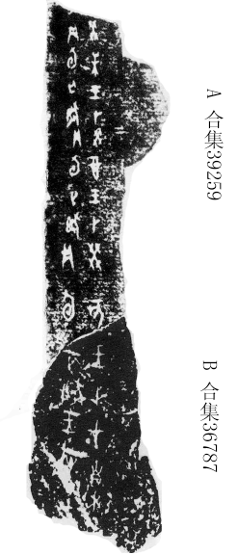
綴合理由及說明：
A、B兩版均為黃類字體，斷口相合，綴合后辭例通暢。
釋文：
癸亥王卜，在貞：旬亡。王占曰吉。二
癸酉王卜，貞：旬亡。二
癸未王卜，貞：旬亡。
（ 綴合得到了黃天樹師的悉心指點，謹致謝忱！）

此處有兩個“在”，疑為衍文。
裘錫圭：《釋柲》，《古文字論集》，中華書局，1992年，20～21頁。

